武汉英特宜家幕墙工程风雨试验分析
张鹏 董能
（中建三局装饰有限公司）
摘要：随着建筑幕墙的迅速发展，外资幕墙工程越来越多，业主及幕墙顾问对幕墙性能的要求越来越高，不仅要求幕墙系统的风雨试验满足中国标准（国标），而且要满足更加严格的美国标准（美标）、欧洲标准（欧标）。本文对武汉英特宜家购物中心幕墙工程国标/美标风雨试验过程进行分析，来比较国标检测和美标检测的差异。
关键字：幕墙风雨试验；国标；美标

工程概况
武汉英特宜家购物中心位于武汉市硚口区额头湾，总占地面积约30万平方米，辐射约860万当地居民，全力打造具有国际标准的一站式超区域型购物中心；该购物中心为三层封闭式一体化建筑，集百货、超市、时尚、家电、运动、餐饮、娱乐影院及家居等全方位消费功能为一体。该项目投资方为瑞典英特宜家集团，作为外资业主，对本工程品质有着非常高的要求，而幕墙作为建筑的外维护结构，其美观性及功能性为重点关注内容。
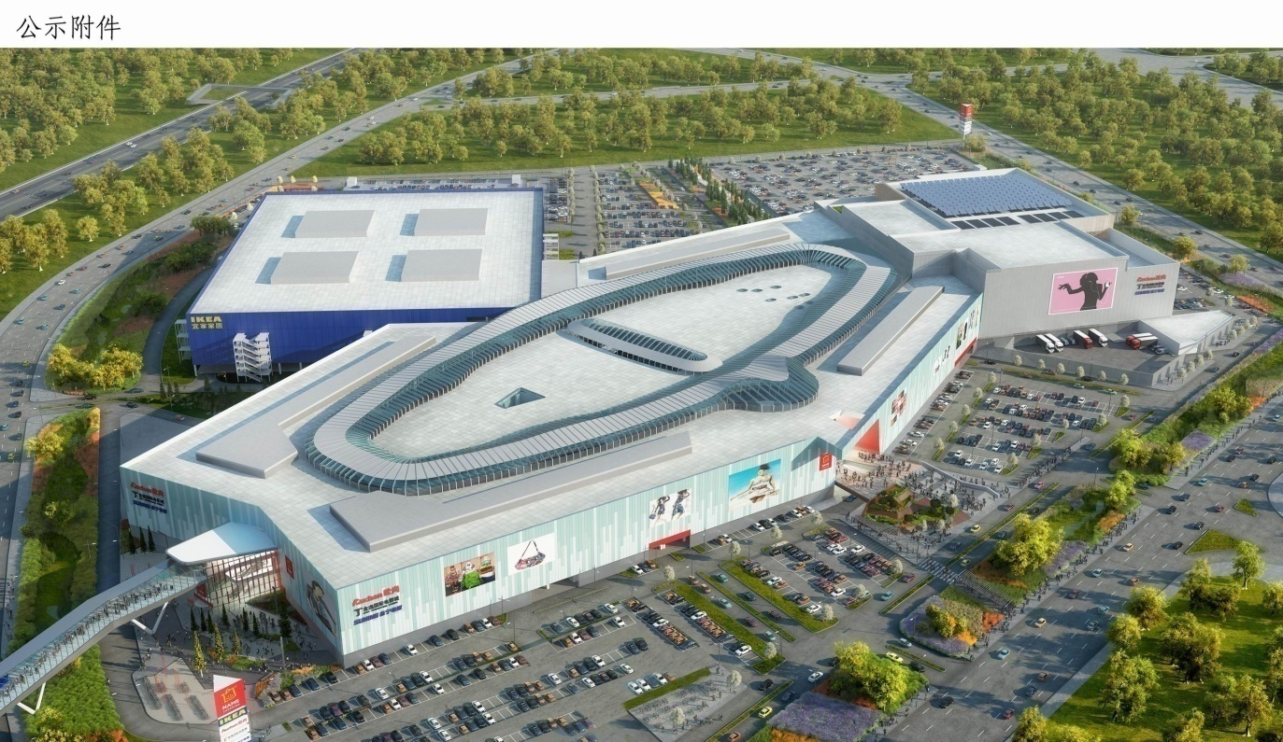
武汉英特宜家购物中心效果图

试验描述
试验样件选取的是明框玻璃幕墙系统，尺寸为6000×12204mm（W*H），宽度方向三个分格，高度方向包含两个楼层高度，面板材料为8+1.52PVB+8+12A+8mmLow-E钢化夹胶中空玻璃，立柱为200*60*8矩形钢管，横梁为90*60*5矩形钢管，立柱、横梁均外包铝合金型材。工程设计值：Wk=-1.6kpa/+1.0 kpa，气密性3级，水密性2级，抗风压2级，平面内变形3级。
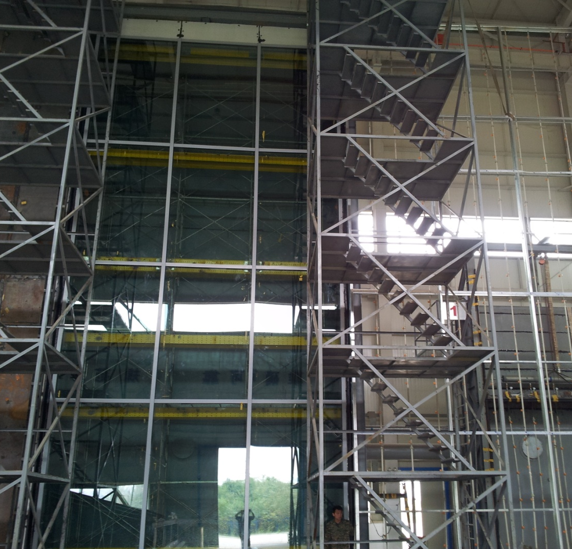
试验样件照片

检测项目分析
幕墙检测顺序，国标及美标都遵循压力由小到大的原则。国标推荐顺序为气密性、抗风压变形、水密性、抗风压反复检测、抗风压安全检测、平面内变形。
而美标检测项目与国标相比增加很多：如动态水密（AAMA 501.1）、内外层间位移（AAMA 501.4）、上下层间位移（AAMA 501.4）、150%风压结构测试（AAMA 501.4）、150%层间位移测试（AAMA 501.4），其中每项层间位移测试（上下、左右、内外）之后均安排气密性试验、水密性试验、动态水密性试验，这样更直观的检测平面内变形对幕墙系统气密性、静态水密性、动态水密性的影响，进而考量整个幕墙系统的性能。
本工程经与专业幕墙顾问沟通后，将国标试验程序穿插到美标程序中，具体的试验项目及顺序如下：

序号 | 检测项目 | 依据标准 | 主要参数 | 备注
1 | 预压50%的正压设计荷载 | ASTM E330 | 500Pa
2 | 静压下气密性能试验 | GB/T15227-2007 | 100Pa | 增加美标75Pa时的漏气量测试
3 | 静压下水密性能试验 | GB/T15227-2007 | 720Pa
4 | 动压下的水密试验 | AAMA 501.1 | 720Pa
5 | 抗风压性能 | GB/T15227-2007 | ±1600Pa
6 | 以50%及100%的正风压设计压力进行结构测试 | ASTM E330 | +1000Pa
7 | 以50%及100%的负风压设计压力进行结构测试 | ASTM E330 | -1600Pa
8 | 重复静压下的气密试验 | ASTM E283 | 75Pa
9 | 重复静压下的水密试验 | ASTM E331 | 720Pa
10 | 重复动压下的水密试验 | AAMA 501.1 | 720Pa
11 | 层间位移测试（上下） | AAMA 501.4 | ±10mm
12 | 重复静压下的气密试验 | ASTM E283 | 75Pa
13 | 重复静压下的水密试验 | ASTM E331 | 720Pa
14 | 重复动压下的水密试验 | AAMA 501.1 | 720Pa
15 | 层间位移测试（左右） | GB/T 18250  AAMA 501.4 | ±11.09mm
16 | 重复静压下的气密试验 | ASTM E283 | 75Pa
17 | 重复静压下的水密试验 | ASTM E331 | 720Pa
18 | 重复动压下的水密试验 | AAMA 501.1 | 720Pa
19 | 层间位移测试（内外） | AAMA 501.4 | ±10mm
20 | 重复静压下的气密试验 | ASTM E283 | 75Pa
21 | 重复静压下的水密试验 | ASTM E331 | 720Pa
22 | 重复动压下的水密试验 | AAMA 501.1 | 720Pa
23 | 第二阶段300%层间位移试验（左右） | GB/T 18250  AAMA 501.4 | ±33.27mm
24 | 第二阶段150%层间位移试验（内外） | AAMA 501.4 | ±15mm
25 | 以75%及150%的正风压设计压力进行结构测试 | ASTM E330 | +1500Pa
26 | 以75%及150%的负风压设计压力进行结构测试 | ASTM E330 | -2400Pa
（1）气密性检测
国标检测步骤：预备加压：施加3个500Pa的脉冲压力，先正压后负压。以塑料薄膜或胶带将幕墙缝隙全部密封。
测试系统漏气量：按以下顺序加压，0-50-75-100-150-100-75-50-0（其中75Pa为ASTME283要求），压力稳定10S，测量并记录各级压力差下的漏气量；再进行负压测试，加压顺序0-（-50）-（-100）-（-150）-(-100) -(-50)-0，压力稳定10s，测量并记录各级压力差下的漏气量。加压过程如下：
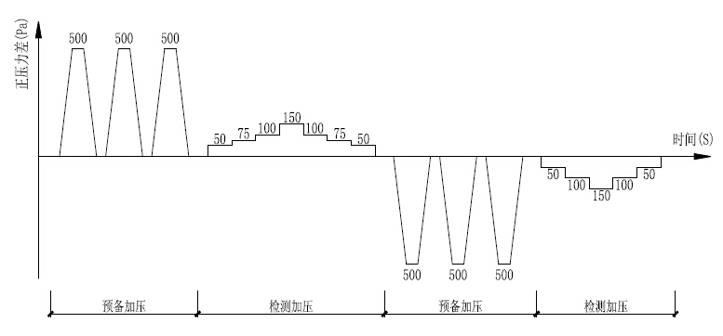
测量总的漏气量：拆除幕墙样件上所有的附加密封，重新进行漏气量测试，试验方法同上。
国标测试结果换算成10Pa（Q₁₀₀/4.65）压力标准状态下幕墙固定部分漏气量0.004m³（m²·h），小于国标换算的设计值1.2 m³（m²·h），满足设计要求。
美标测试（ASTM E283）采用75Pa压力差进行测试，测试方法同国标测试步骤，加压顺序仅进行0-75-150-75-0，只测试正压，测试结果幕墙固定部分漏气量0.069m³（m²·h），小于美标换算的设计值1.092 m³（m²·h），满足设计要求。
（2）抗风压检测
国标抗风压检测分为三个步骤：变形检测—反复受荷检测—安全检测。检测加压过程如下：
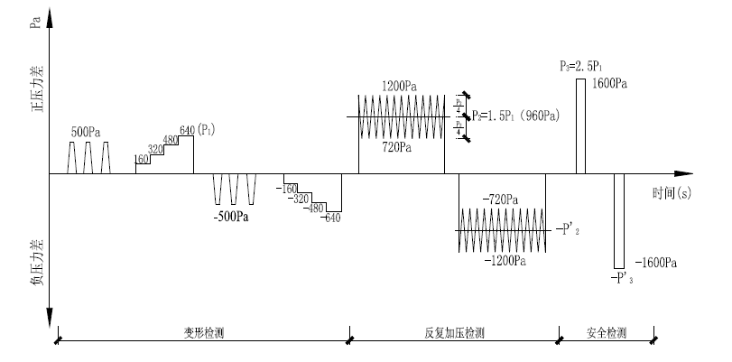
预备加压：在正负压检测前分别施加三个压力脉冲，压力差绝对值为500Pa，持续3s，待压力差回零后开始进行检测。
变形检测：按P1=640Pa（1600/2.5）进行变形检测，0—160—320—480—640Pa的顺序加压，每级压力持续10s，记录每级压力差作用下各测点的面法线位移量 。正压变形检测完成后进行负压变形检测。检测判定：相对面法线挠度应小于或等于f₀/2.5（钢型材：1/250，面板最大允许相对挠度；短边距的1/60），否则应判定不满足工程要求。
反复受荷检测：按P₂=1.5 P₁=960Pa为平均值，以平均值的1/4为波幅，进行反复受荷检测，先进行正压检测，然后进行负压检测；波峰压差1200Pa，波谷压差720Pa，波动周期为5-7s，波动次数为10次，测试完成后观察样件是否出现功能障碍及损坏。
P3安全检测：按P₃=1600Pa进行安全检测，加压到1600Pa，持续3s，压力降为零；先进行正压检测，然后进行负压检测。检测判定：在风荷载标准值作用下对应的相对面法线挠度小于或等于允许挠度f₀，且检测时未出现功能性障碍和损坏，应判为满足工程使用要求。
本工程试样国标抗风压检测结果：
 |  | 160Pa | 320Pa | 480Pa | 640Pa | 允许挠度  （mm）
正  负 | 立柱 | 1.50 | 3.16 | 4.86 | 6.56 | 6.31
正  负 | 横梁 | 0.08 | 0.17 | 0.26 | 0.33 | 3.07
正  负 | 玻璃 | 1.06 | 2.14 | 3.24 | 4.39 | 12.8
正  负 | 立柱 | -1.80 | -3.79 | -5.79 | -8.07 | -9.31
正  负 | 横梁 | -0.08 | -0.14 | -0.24 | -0.32 | -3.07
正  负 | 玻璃 | -1.42 | -2.53 | -3.65 | -4.70 | -12.8
在P₂ =960Pa的反复受荷检测和P₃=1600Pa安全检测中，试件均为出现功能性障碍及损坏，抗风压性能满足设计要求。
美标（ASTM E330）检测步骤：
预备加压（正）：施加一半的设计荷载（500Pa）,并持续10s，泄压后稳定1min，位移针清零。
正式加压（正）：加压到设计荷载的50%（500Pa），持续10s，记录各测点位移针的变形量，泄压后稳定1min，记录各测点位移针的残余变形量。再次加压到设计荷载的100%（1000Pa），持续10s，记录各测点位移针的变形量，泄压后稳定1min，记录各测点位移针的残余变形量。观察样件的破损情况。
正式加压（负）：加压到设计荷载的50%（-800Pa），持续10s，记录各测点位移针的变形量，泄压后稳定1min，记录各测点位移针的残余变形量。再次加压到设计荷载的100%（-1600Pa），持续10s，记录各测点位移针的变形量，泄压后稳定1min，记录各测点位移针的残余变形量。观察样件的破损情况。
本工程试样国标抗风压检测结果：
 | 500Pa | 1000Pa | -800Pa | -1600Pa | 允许挠度（mm）
立柱 | 5.45 | 12.72 | -9.86 | -20.98 | 23.28
横梁 | 0.24 | 0.48 | -0.45 | -- | 7.68
玻璃 | 3.30 | 6.37 | -4.76 | -- | 32.00
在50%及100%设计荷载结构性能测试中，试件均未出现功能障碍及损坏。判定该样件50%及100%设计荷载结构性能测试满足设计要求。
（3）水密性检测
关于水密性能检测，美标比国标检测项目（GB/T 15227-2007）多了动态水密（AAMA 501.1）的检测项目，动态水密检测使用螺旋桨对幕墙表面施加风力，使水从各种方向高速的冲击幕墙表面，更能真实模拟恶劣天气条件下幕墙的水密功能。
国标检测测试步骤：采用稳定加压法，外喷水（幕墙正装），淋水量为3L/（m2·min），对整个试件表面持续喷水，同时加压，加压到720Pa（固定部分），持续30min，泄压，停止喷水，进入箱体内部观察样件渗漏情况，判定漏水的依据：
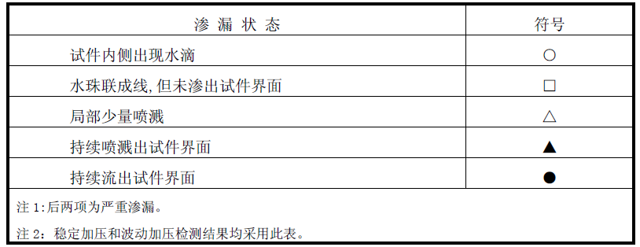
美标静态水密测试步骤：淋水量为3.4L/（m2·min），对整个试件表面持续喷水，同时加压，加压到720Pa（固定部分），持续30min，泄压，停止喷水，进入箱体内部观察样件渗漏情况。美标动态水密测试需将螺旋桨调至幕墙表面1.5m处，淋水量为3.4L/（m2·min），对整个试件表面持续喷水，开启螺旋桨风机，调节变频器至720Pa压力（幕墙表面平均风速34.27m/s）对应的频率，持续15min，关闭螺旋桨和喷水设备，进入箱体内部观察并记录样件渗漏情况。
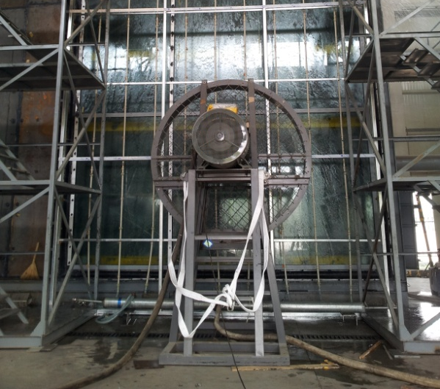

螺旋桨
关于漏水判定依据，美标与国标在文字表述上略有不同：如未出现超出允许的雨水渗漏，则判断水密性能合格。可以允许出现的渗漏情况：出现水份凝结是可容许的；水积聚于门窗轨道内亦是可容许的，但不得由门窗轨道溢出或渗漏。其它漏水则仅在满足以下的所有条件时才可容许：

A 水未溢流，且可排出；

B 建筑物内侧可见表面未被沾湿；

C 不会污损或破环建筑物及其已装设完成的任何材料。
本工程试样在水密性检测过程中未出现严重渗漏现象，满足设计要求。
（4）平面内变形检测
国标及平面内变形检测原理是使安装上试件的横架在幕墙平面内沿水平方向进行低周期反复运动，模拟受地震或风荷载时幕墙产生平面内变形作用。试验步骤：安装好位移计，连接油压设备，松开中间活动梁固定螺钉，根据设计要求的位移角，通过外力（油压）移动中间活动横梁，往复运动三次，观察并记录试件是否出现功能障碍及损坏。国标仅要求左右方向移动钢梁，而美标要求内外/左右/进出平面内变形均要进行测试，更加严格的考量幕墙系统适应三维方向位移的性能。
本工程幕墙试样不仅通过了国标及美标的测试，在300%层间位移（33.27mm）的情况下也未出现功能性障碍，显示了幕墙系统良好的适应层间位移变形的能力。

结语
通过分析武汉英特宜家购物中心幕墙工程国标及美标风雨试验过程，我们可以比较国标与美标的一些差异：
（1）气密性国标检测记录100Pa压力差下漏气量，并换算成10Pa状态下的数值，来进行漏气量的判定（固定部分）。美标测试则是记录75Pa压力差下的漏气量，仅施加正压。
（2）抗风压检测，国标分为变形检测（40%设计值）、反复荷载检测、安全检测，而美标检测分两步施加50%及100%设计值荷载；
（3）水密性能检测美标比国标多了动态水密检测项，更能模拟真实的恶劣天气下幕墙系统的水密性能，在漏水的判定文字表述上也略有差异；
（4）平面内变形检测，美标要比国标严格得多，不仅要模拟结构梁水平方向的位移，还要模拟在上下和进出方向的位移。而且每做完一个方向的位移，还需要重复一次气密性、水密性、动态水密性检测，检验经过平面内变形检测之后的幕墙系统气密性、水密性是否受到较大影响。
无论是国标还是美标性能检测，目的都是在施工图确认之前对设计的整体幕墙系统的各方面功能性的一个检验，在测试过程中发现各种设计缺陷，在后续的图纸修改中加以改进，发现一些施工工艺的不足，在现场实际施工中加以控制，保证幕墙性能达到设计要求，进而保证工程的品质，才是风雨试验价值和意义的体现。
参考文献：
[1] GB/T 15227-2007 建筑幕墙气密、水密、抗风压性能检测方法.中国建筑工业出版社.2007
[2] GB/T 18250-2000 建筑幕墙平面内变形性能检测方法.中国建筑工业出版社.2000
[3] GB/T 21086-2007 建筑幕墙.中国出版社.2007

